PRACTICA DE REDES

SEÑALAR LOS CONECTORES Y LAS CARACTERISTICAS DE LOS CONECTORES DEL CABLE **STP FTP:**

**CABLE STP**

**(shielded Twisted Pair- Par trenzado apantallado)**  
En este caso, cada par va recubierto por una malla conductora que actúa de apantalla frente a interferencias y ruido eléctrico. Su impedancia es de 150 Ohm.

El nivel de protección del STP ante perturbaciones externas es mayor al ofrecido por UTP. Sin embargo es más costoso y requiere más instalación. La pantalla del STP para que sea más eficaz requiere una configuración de interconexión con tierra (dotada de continuidad hasta el terminal), con el STP se suele utilizar conectores **RJ49**.

Es utilizado generalmente en las instalaciones de procesos de datos por su capacidad y sus buenas características contra las radiaciones electromagnéticas, pero el inconveniente es que es un cable robusto, caro y difícil de instalar.

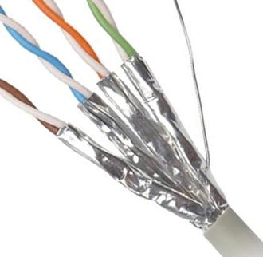

Conector hembra RJ-49.  
**Características**:

* Tapa protección inserción cables.
* Cotas de anclaje universales (keystone), apto para instalar en cajas modulares y paneles.
* Cuerpo plástico de polímero retardante a la llama, UL94-V-0, contactos de níquel con recubrimiento de oro de 50 micras y carcasa y apantallamiento general de níquel plateado.
* Soporta aplicaciones Gigabit Ethernet.
* Con código de colores para la conexión según las especificaciones T568A ó T568B.

**Especificaciones**:

* Supera ampliamente todas las especificaciones TIA/EIA 568-A Cat.6.
* Están certificados por los laboratorios 3P.

**Aplicación**:  
Apto para su inserción e instalación en cajas modulares o paneles vacíos.  
**Instalación**:  
Sencillos y rápidos de cablear con la herramienta de inserción y corte 110.

**Cable FTP**

**(Foiled Twisted Pair- Par trenzado con pantalla global)**

En este tipo de cable como en el UTP, sus pares no están apantallados, pero sí dispone de una apantalla global para mejorar su nivel de protección ante interferencias externas. Su impedancia típica es de 120 Ohm y sus propiedades de transmisión son más parecidas a las del UTP. Además puede utilizar los mismos conectores RJ45.

Tiene un precio intermedio entre el UTP y STP

